**Балабақшаға саяхат. Кел, танысайық!**

**Ұйымдастырылған іс-әрекеттің мақсаты**

Қазақ тілін тыңдап, оны түсінуге, қабылдай алуға үйрету, ересек адамның үлгісі бойынша амандасуды, қоштасуды, өзін таныстыруды білдіретін сөздерді түсінеді және қолдана алады, сөздердегі дауысты дыбыстарды дұрыс айтуға жаттықтыру. Артикуляциялық аппаратын, фонематикалық есту қабілетін, сөйлеуін, сөзді есту және көру арқылы қабылдауын, диалогтық сөйлеуін, зейіні мен ойлау қабілетін, жағымды көңіл күйін дамыту. Ересек адамдар және құралпастарымен қарым-қатынасқа түсу, өзін сыпайы, мәдениетті ұстаудың негізін қалау.

**Сөздік жұмыс**

«Сәлеметсіз бе!», «Сау болыңыз!» сәлемдесу сөздерін белсенді қолдану. Балабақша, топ, топ бөлмелері, шкафтар, ойыншықтар, топ ережелері сөздерін енгізу.

**Әдіс-тәсілдер**

Аудиожазбаны тыңдау, ғажайып сәт, сөздік жаттығу, көркемсөз, сергіту сәті, кейіпкермен қоштасу, ойын рефлексиясы.

**Құрал-жабдықтар**

**1. Көрнекілік материалдар.**  
Дана қуыршақ. Сергіту сәтіне арналған орташа темптегі, ырғақты әуен. Балабақшаның, музыка залының, спорт залының демонстрациялық суреттері.

**2. Үлестірмелі материалдар.**

«Нені, қайда қоямыз?» дидактикалық ойынына қажетті суреттер.

**Ұйымдастырылған іс-әрекеттің барысы**

**1. КІРІСПЕ БӨЛІМ**

**1.1. Жаттығу. «Кел, сәлемдесейік!»**

**1.2. Ғажайып сәт.**  
Қонаққа Дана қуыршақ келеді.  
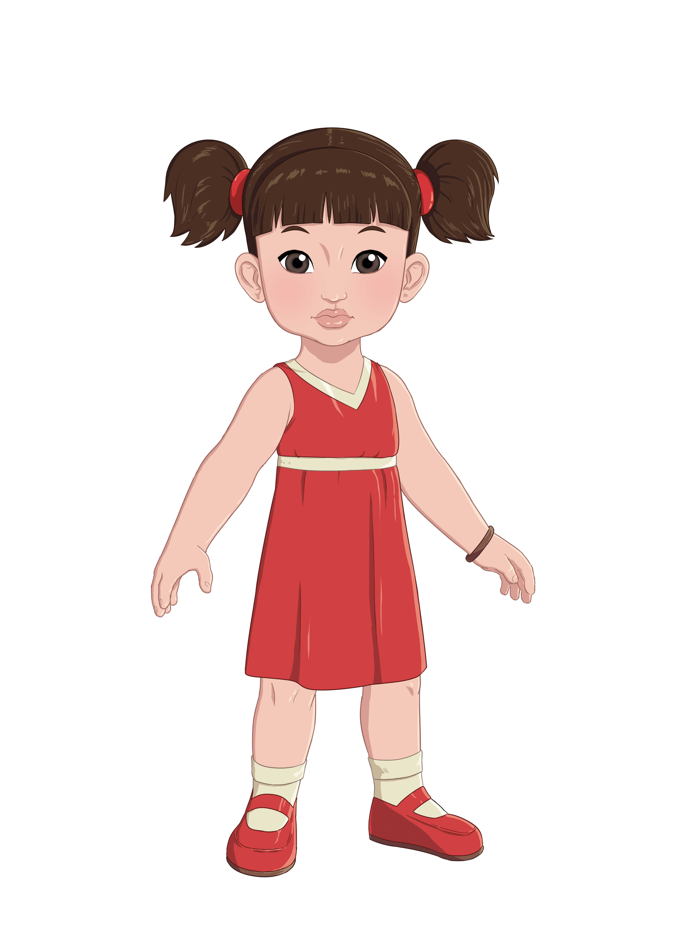  
Педагог:  
- Балалар, бүгін бізге қонаққа Дана қуыршақ келді. Қане, балалар, қуыршақпен амандасайық. Сәлеметсіз бе!  
Дананың бірге ойнайтын достары жоқ екен. Сендермен дос болғысы келеді. Балабақшаға барғысы келеді, бірақ, балабақша үлкен, адасып кетуден қорқады екен.  
- Балалар, Дана қуыршақпен дос боламыз ба? Иә. Жарайсыңдар!

**1.3. Қуыршақ Дананы балалармен таныстыру.**  
Педагог:  
- Менің атым - Дана.  
- Балалар, бір-бірден: «Менің атым ...», деп өздеріңді таныстырып өтіңдер.   
- Менің атым - Кәрім (Ақбота, Зере, Даурен ...) Жарайсыңдар, балалар!  
- Дананы қуыршақты өзіміздің балабақшамызбен таныстырайық.

**2. НЕГІЗГІ БӨЛІМ**

**2.1. «Балабақшамен таныстыру» тақырыбында слайд материалдарын ұсыну.**  
Педагог:  
- Балалар, Дана қуыршақты балабақшамен таныстыру үшін экранға назар аударайық.

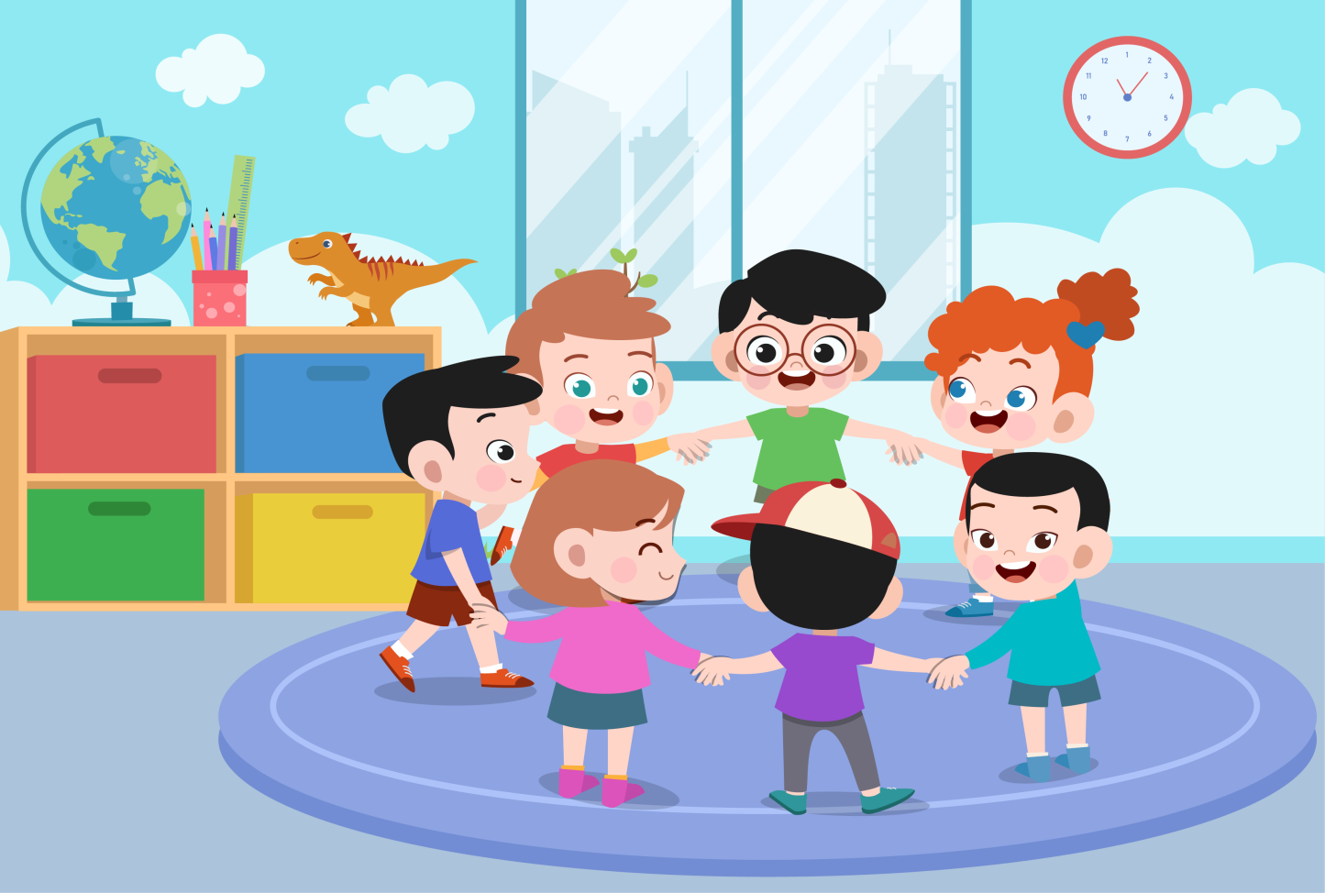  
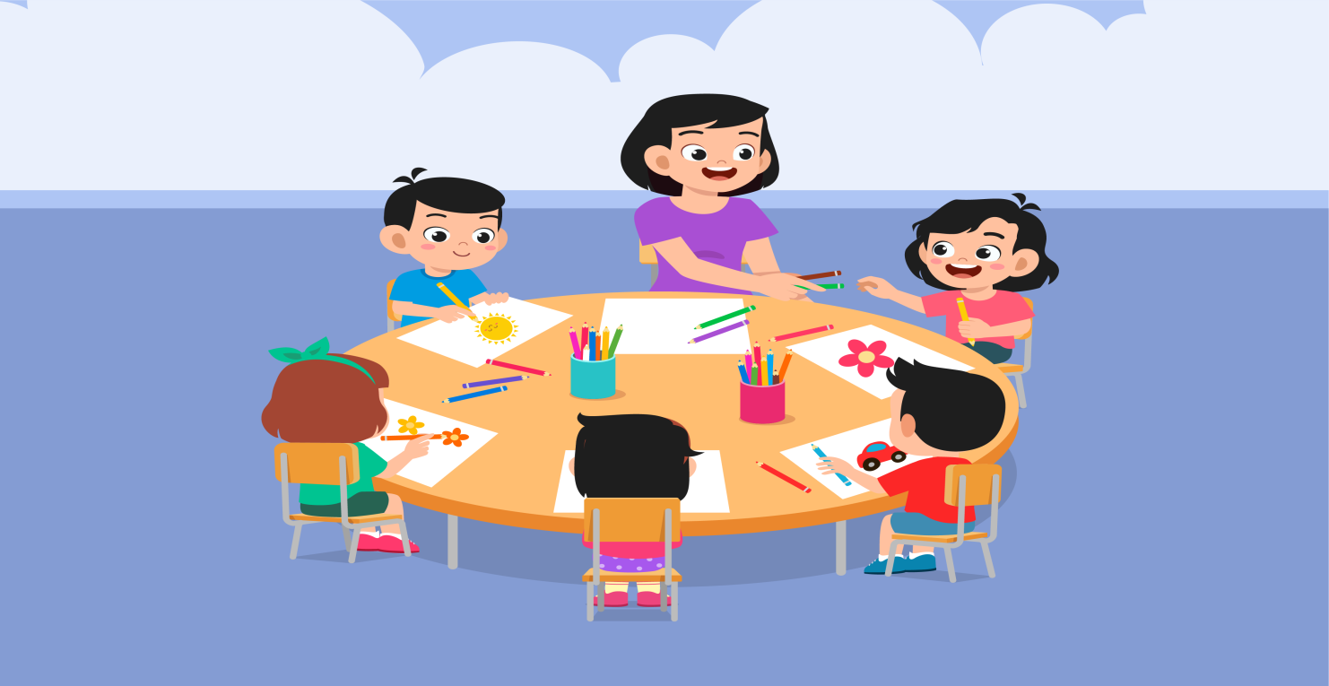  
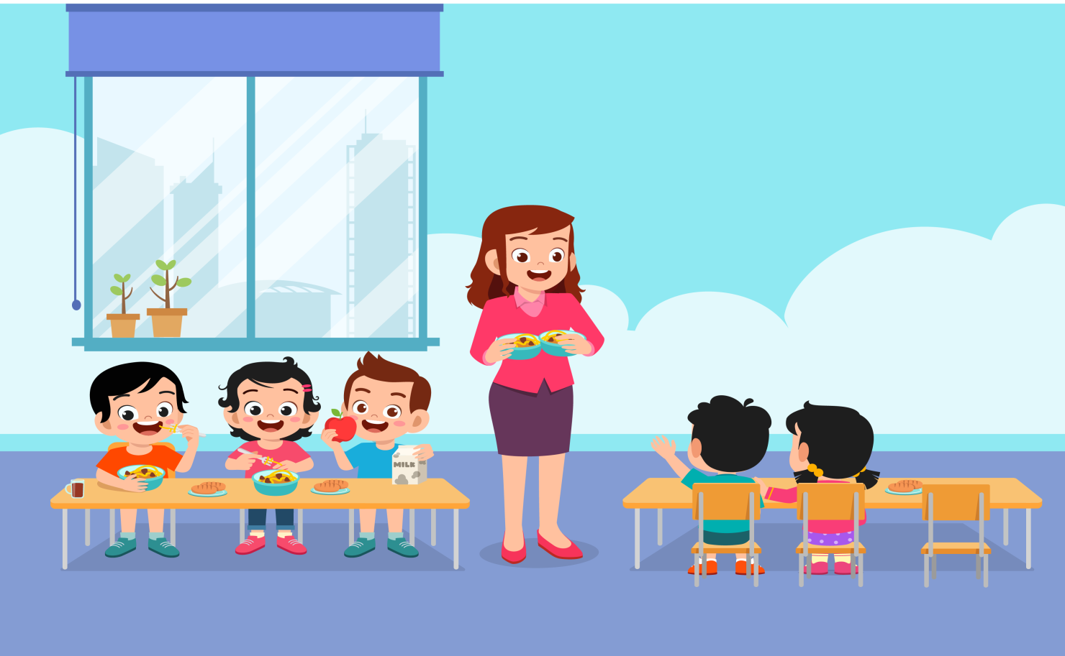  
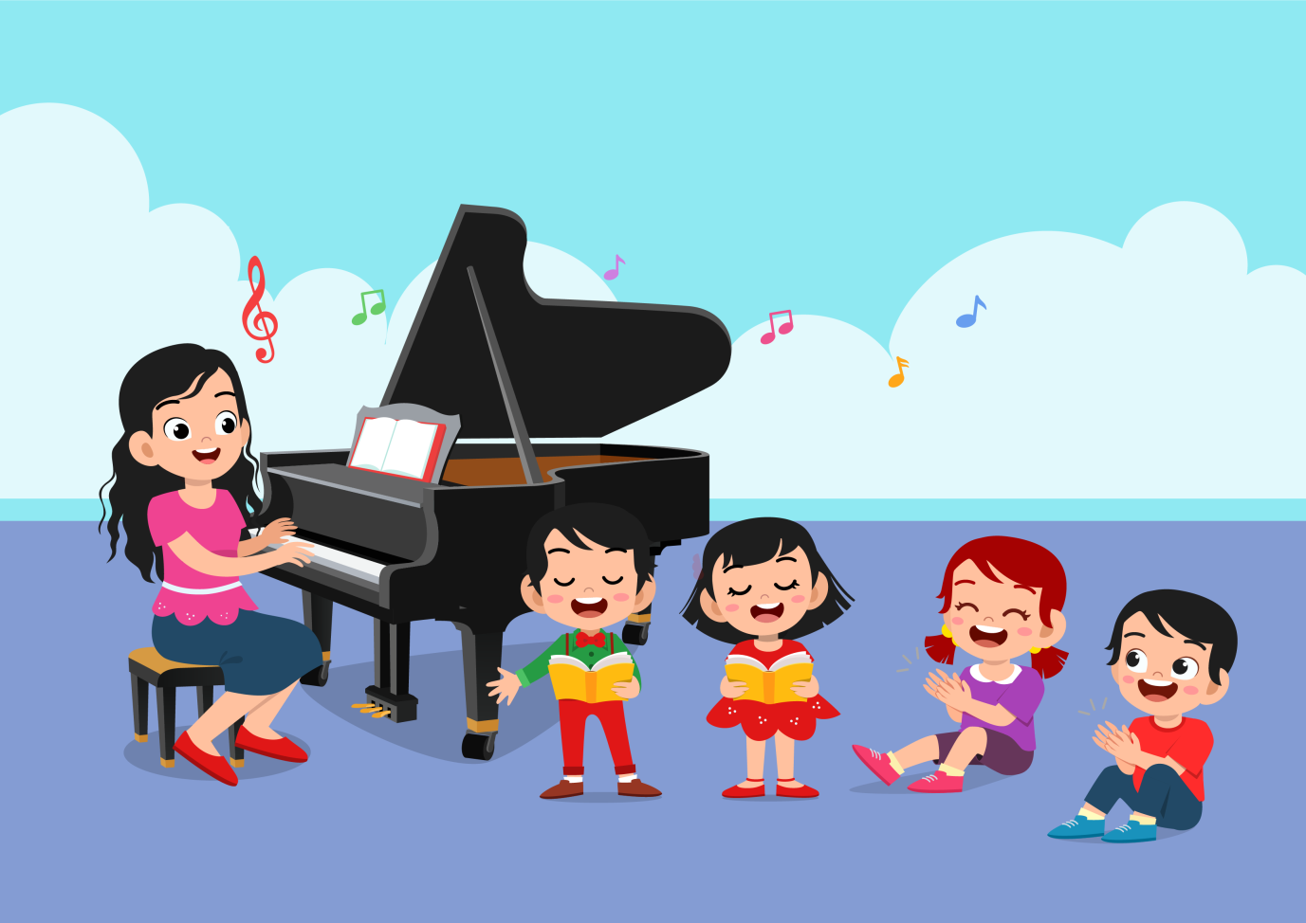  
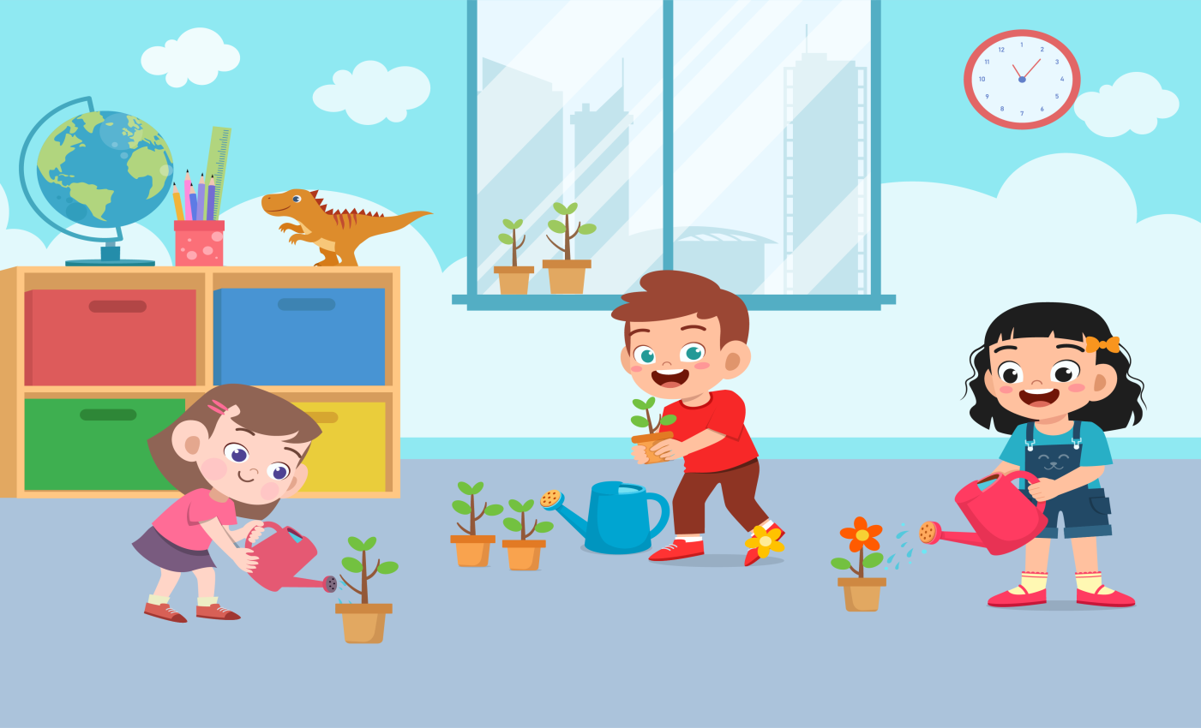  
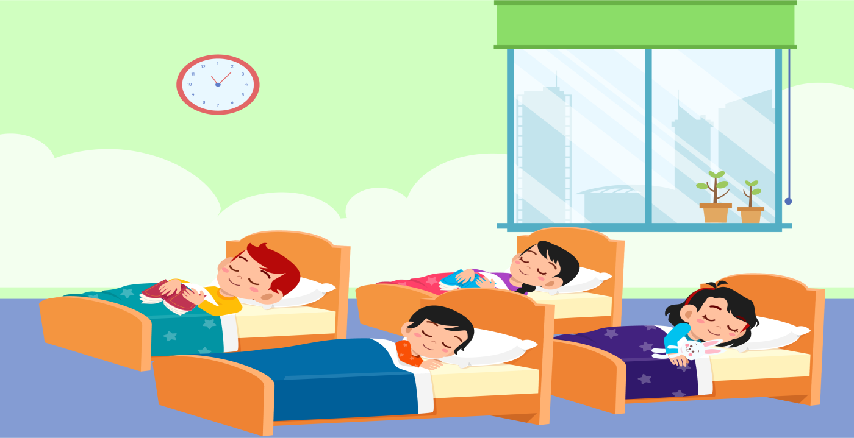

- Мынау біздің балабақшамыз. Қайталаймыз. Балабақша. Жарайсыңдар! (Әр педагог балаларға өз балабақшаларының атауын айтады.)  
- Бұл біздің «Балауса» («Балапан», «Қызғалдақ» тағы басқа) тобы. Қайталаймыз. Жарайсыңдар! Бұл жерде біз сырт киімдерімізді шешіп, үйден келген киімдерімізді ауыстырамыз.   
- Бұл біздің ойнайтын бөлмеміз. Қайталаймыз. Ойнайтын бөлме. Жарайсыңдар! Бұл жерде көріп тұрғандарың көп ойыншықтар, үстел, орындықтар бар. Біз осы жерде сурет саламыз, ойнаймыз, тамақ ішеміз, ертегі тыңдаймыз.   
- Бұл біздің жатын бөлмеміз. Қайталаймыз. Жатын бөлме. Жарайсыңдар! Жатын бөлмеде біз түскі астан соң, төсектерге жатып демаламыз, ұйықтаймыз, тәтті түстер көреміз.  
- Ал, мынау жуынатын бөлме. Қайталаймыз. Жуынатын бөлме. Жарайсыңдар! Бұл жерде дәретханаға баруға, беті-қолымызды жууға болады.

**2.2. Балабақша ішіне саяхат.**  
Педагог:  
- Балалар, балабақшамызда тағы қандай бөлмелер бар екен? Білгілерің келе ме? Иә. Ендеше, балалар, мен сендерді балабақшамыздың ішіне саяхат жасауға шақырамын.  
- Саяхатқа пойызбен шығамыз. Дананы бірге алып кетейік.  
Педагог балалар және тәрбиешінің көмекшісінің көмегімен балабақша ішіне саяхатқа шығады. (Саяхатқа шығу мүмкін болмаса, суреттерді топтың бірнеше бұрышына жапсырып қойып, топ ішінде саяхаттауға болады.)  
- Балалар, мынау музыкалық зал. Қайталаймыз. Музыкалық зал. Жарайсыңдар! Бұл жерде біз сендермен ән айтып, би билеп үйренеміз, ертеңгіліктерімізді өткіземіз.  
- Мынау біздің спортзал. Қайталаймыз. Спортзал. Жарайсыңдар! Бұл жерде жүгіреміз, секіреміз, ойнаймыз, жаттығамыз, спортпен шұғылданамыз.   
- Балалар, дәмді иісті сезіп тұрсыңдар ма? Иә. Бұл біздің асханамыз. Қайталаймыз. Асхана. Жарайсыңдар! Асханада аспаз апайларымыз жұмыс істейді. Қайталаймыз. Аспаз. Жарайсыңдар! Бұл жерде үлкен ыдыстарға дәмді ботқа, көже, тосап, салаттар жасайды.   
- Ал, мынау медициналық бөлме. Қайталаймыз. Жарайсыңдар! Бұл жерде жарақат алып қалған адамдарға көмек көрсетеді, дәрумендер береді, бойымыз бен салмағымызды өлшейді, тамағымызды тексереді. Бұл бөлмеде мейірбике жұмыс істейді. Қайталайықшы. Мейірбике. Жарайсыңдар!   
- Мына жерде біздің беті-қолымызды сүртетін орамалдарымызды, жататын төсек-орнымызды жуатын бөлме бар. Кір жуу бөлмесі. Қайталаймыз. Жарайсыңдар! Бұл жерде кір жуу машиналары, үтіктейтін үтіктер бар. Күр жуатын апайлар жұмыс істейді.   
- Ең маңызды жер - күзетшілер отыратын жер. Бұл жерді «вахта» деп те айтады. Балабақшаға бөтен адамдардың кіріп кетпеуін қарап отырады. Қайталаймыз. Күзетшілер. Жарайсыңдар!

**2.3. Сергіту сәті. «Ойыншықтар» әні.**  
Сергіту сәтінде «Ойыншықтар» әнінің қимыл-қозғалыстарын келтіріп айтып шығады.

**2.4. «Нені, қайда қоямыз?» дидактикалық ойыны.**  
Педагог:  
- Балалар, Дана киімдерін қайда, қалай қоятынын білмей тұр. Данаға көмектесеміз бе? Иә.   
Әр баланың алдына ашық тұрған шкафтың суреті мен сырт киімдердің суреттері таратылады.  
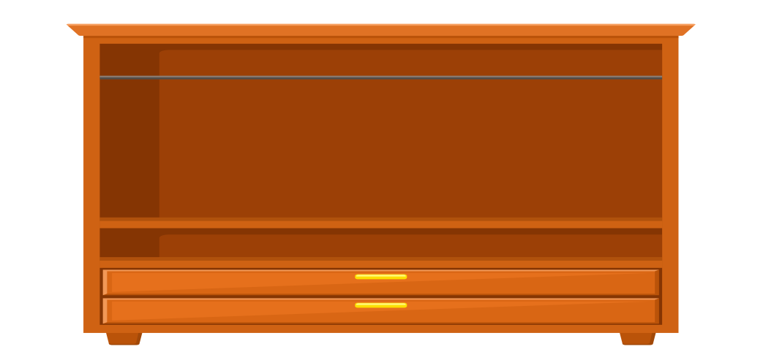  
Балалар киімдерді шкафқа дұрыс орналастыруы қажет.    
- Әли (Руслан, Дария, Мансұр), сен шкафтың жоғарғы жақ бөлігіне нені қойдың? Дұрыс. Жоғары жақ бөлігіне бас киімдерді қоямыз.  
- Мадина (Айдана, Дастан), сен шкафтың төменгі жақ бөлігіне нені қойдың? Дұрыс. Төменгі жақ бөлігіне аяқкиімдерімізді қоямыз.   
- Балалар, біз киімді қайда ілеміз? Қане, балалар, ілгіш деп айтып көрейікші. Жарайсыңдар! Киімді ілгішке ілеміз.  
   
**2.5. Көркемсөз.  
«Балабақшам».**  
Достарыммен ойнаймын,  
Жылауық бала болмаймын.  
Апайлар бізді күтеді,  
Қызықты күн өтеді.

Сурет салып, мүсіндеп,  
Ән саламыз, би билеп.  
Серуендейміз аулада,  
Көңілді балабақшамда!  
(Автор: Тусипжанова - Шагирова А. Т.)  
Балалар өлең жолдарын бірнеше рет қайталап, жаттап алуға тырысады.

**3. ҚОРЫТЫНДЫ**

**Кейіпкермен қоштасу.**  
Педагог:  
- Балалар, бүгін бізге қонаққа кім келді?   
- Иә. Дана қуыршақ келді. Сендер Данамен таныстыңдар, балабақшаға саяхаттадыңдар. Жарайсыңдар!  
- Қонақтар кеткен кезде қоштасамыз.  
Балалар:  
- Сау бол, Дана!  
- Балалар, Дана да сендермен қоштасады.  
Дана қуыршақ:  
- Сау болыңдар, балалар!  
  
**Ойын рефлексиясы. «Өңтаңба» (смайлик).  
   
**  
Балаларға екі түрлі көңіл күй бейнеленген ақ түсті өңтаңбалар ұсынылады. Балалар өздері қалаған өңтаңбаны (смайликті) таңдап, оны қалаған түсіне бояйды.  
- Балалар, көңіл күйлерің жақсы болса, онда күліп тұрған өңтаңбаны таңдайсыңдар. Көңіл күйлерің болмай, бірдеңеге ренжіген болсаңдер біраз мұңайып тұрған өңтаңбаны таңдайсыңдар. Қандай түспен бояғыларың келсе, сол түсті қарындашты, фломастерді немесе бояуды алып бояйсыңдар.